poniedziałek, 6 kwietnia 2020
TEMAT DNIA: Baśniowy świat.
EDUKACJA POLONISTYCZNA
Dzisiaj na zajęciach zamienisz się w eksperta baśni. Rozpoznasz baśnie na podstawie ilustracji. Wskażesz występujące w nich postaci. Powiesz, kto jest autorem tych baśni.
- Wykonaj ćwiczenia 1-3 (ćwicz. pol.-społ. s.58-59).
- Wykonaj ćwiczenia 1-2 w Piszę s.60, dla chętnych s.61
- Teraz możesz sprawdzić wiedzę o baśniach rozwiązując quizy:

https://czasdzieci.pl/quizy/quiz,38dc8-basnie_braci_grimm.html
https://czasdzieci.pl/quizy/quiz,297ec6-jas_malgosia.html
https://czasdzieci.pl/quizy/quiz,163e9b-z_klasyki_basni.html

EDUKACJA MATEMATYCZNO- PRZYRODNICZA

Teraz poćwiczysz działania na liczbach wielocyfrowych. Mam nadzieję, że dobrze sobie radzisz z tak dużymi liczbami : )
- Wykonaj ćwiczenia 1-2 (ćwicz. mat.-przyr. s.35) oraz ćwiczenia na grafach (ćwicz. mat.-przyr. s.36). To zadanie będzie ocenione.
- Wykonajcie w zeszycie, według własnego pomysłu drzewko matematyczne. (Wstaw liczby i odpowiednie znaki działań).
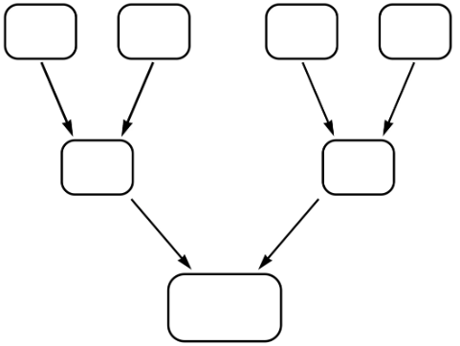

Drodzy uczniowie zachęcam do przeczytania ulubionych baśni z biblioteczki domowej. Na pewno je tam znajdziecie, lub innych ulubionych bajek. Przeczytajcie głośno fragment komuś z rodziny lub czytajcie naprzemiennie. Jutro ciekawe ćwiczenia gimnastyczne przekaże Wam p. Mateusz. Powodzenia : ) Wychowawczyni - Aleksandra Szafron

